Неврологическое отделение с кардиологическими койками
Отделение принимает детей с неврологической патологией. Детям первого года жизни предоставляется госпитализация в отдельные одноместные палаты с мамой.
На базе неврологического отделения функционируют 15 кардиологических коек. Работают 2 врача- детских кардиолога. Принимаются пациенты со следующей патологией: артериальная гипертензия, врожденные пороки сердца, нарушения ритма, ВСД и др.
В кабинете массажа маленьким пациентам быстро улучшат здоровье и поднимут настроение.
Важным аспектом лечения и реабилитации детей, наряду с медикаментозной терапией, является психологическая коррекция, проводимая на базе отделения клиническим психологом.
Комфортабельные палаты, игровая комната с большим ЖК-телевизором и уютной мягкой мебелью позволяют детям чувствовать себя как дома.
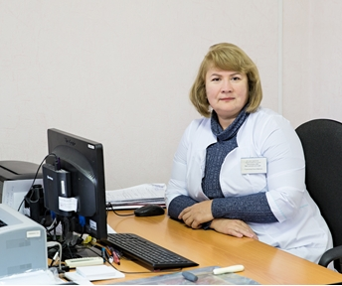
Заведующая отделением – Глушенкова Ольга Юрьевна, врач высшей квалификационной категории.

Врачи неврологи:
• Бурд Грета Владимировна-врач психиатр
• Любенко Светлана Ивановна
• Уткина Анна Борисовна
• Чернышева Елена Юрьевна

Врачи кардиологи:
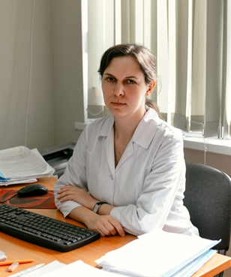
• Акименко Ольга Анатольевна
•Алексеева Екатерина Евгеньевна

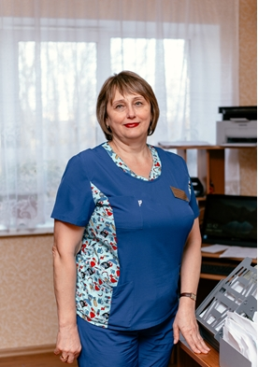
Старшая медицинская сестра – Унтевская Наталья Яковлевна.
Телефон ( 8652) 718-756

